RIWAYAT HIDUP
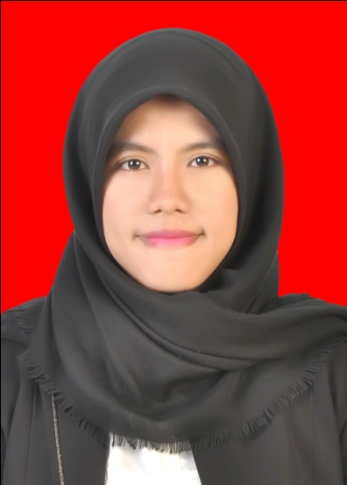
Ika Rahmadhani Hayat. Lahir di Ujung Pandang pada tanggal 15 Februari 1995. Merupakan anak pertama dari 4 bersaudara dari pasangan Drs. H. Muh Hayat, SE dan Hj. Suwadah Yusuf, SH. Penulis memulai jenjang pendidikan pada tahun 1998 di Taman Kanak-Kanak (TK) Kemala Bhayangkara Jeneponto dan tamat pada tahun 2000, kemudian menamatkan pendidikan dasar di SD Negeri 1 Jeneponto pada tahun 2006. Melanjutkan pendidikan di Pondok Pesantren Nahdlatul Ulum Soreang-Maros pada tahun 2006 dan tamat pada tahun 2009. Kemudian, lanjut di Yayasan SMA Yapip Makassar, lalu pada tahun 2011 penulis pindah ke SMA Negeri 3 Sungguminasa dan tamat di SMA Negeri 1 Sungguminasa pada tahun 2012. Atas ridho Allah SWT dan doa restu kedua orang tua sehingga pada tahun 2012 penulis melanjutkan studi di Perguruan Tinggi Universitas Negeri Makassar pada Jurusan Administrasi Pendidikan Fakultas Ilmu Pendidikan sampai sekarang. Selama tercatat sebagai mahasiswa Jurusan Administrasi Pendidikan, penulis aktif sebagai pengurus lembaga di HIMA AP FIP UNM Periode 2013-2014 dan Koperasi Mahasiswa FIP UNM 2012.

